Бывают ситуации когда необходимо печатать разные чеки или пречеки в зависимости от разных ситуаций: разные чеки для разных валют, разные чеки при наличии определённой скидки, … Для этого создаётся несколько представлений документа, которые и отображаются всякий раз на кассе для выбора перед печатью. Этот выбор можно автоматизировать исключив ошибку по вине человеческого фактора. Суть этой автоматизации заключается в сокрытии ненужных представлений документа в данных условиях. Как это сделать рассмотрено ниже на примере следующей задачи:

У клиента имеется две системы оплаты карточками. В зависимости от того какой карточкой происходит оплата, печатаются разные чеки. Необходимо чтобы соответствующий вариант чека печатался автоматически без выбора кассиром.

1. Настройки 🡪 Печать 🡪 Схемы печати

Выбираем представление документа и в свойствах Основное 🡪 Макет выписываем значения кода макета.

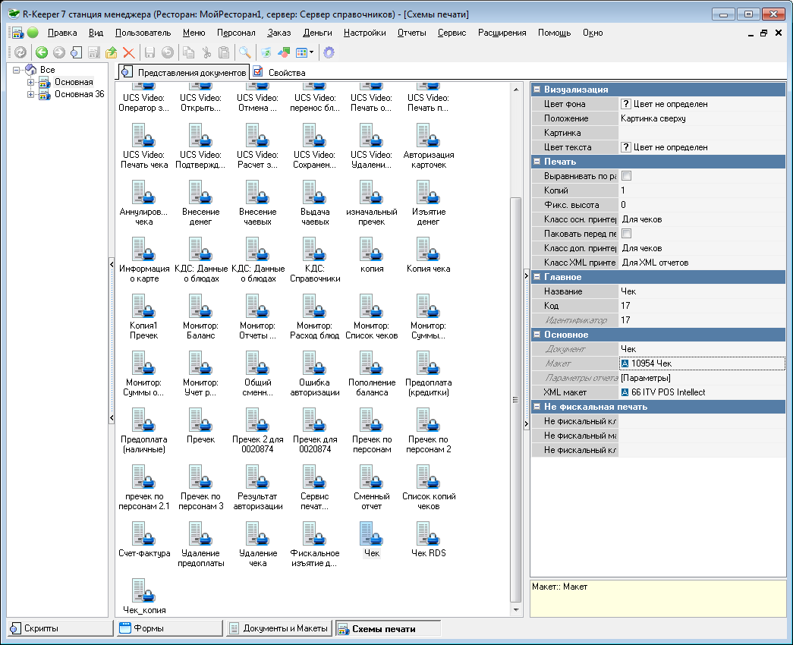

В данном примере у макетов следующие коды:

Чек = 10954

Чек RDS = 1000314

Чек_копия = 1000021

1. Деньги 🡪 Валюты

Выбираем необходимые валюты(«Платежные карты: ПДС оплата; ПДС2») и запоминаем их коды:

В данном примере:

ПДС оплата = 10

ПДС2 = 97

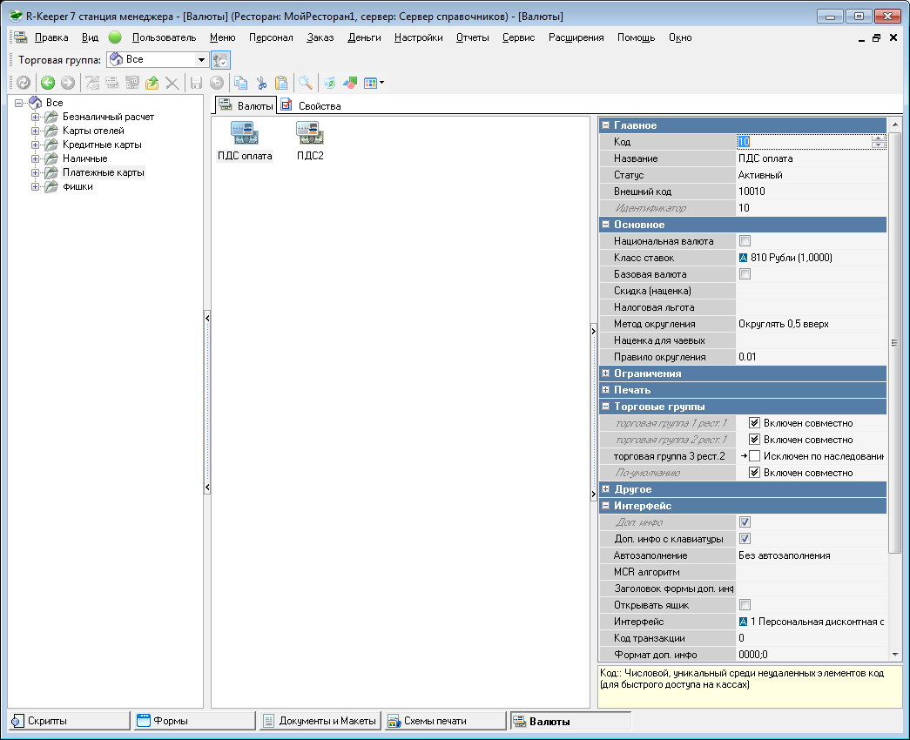

1. Настройки 🡪 Графический интерфейс 🡪 Формы

Выбираем необходимый экземпляр формы из представленных: Заказ 🡪 Редактирование заказа (или Редактирование заказа (быстрый чек)) и, дважды кликнув по нему, открываем редактирование формы.

На форме находим компонент MainSelector и на вкладке «События» открываем редактирование события «OnSuitableItem».

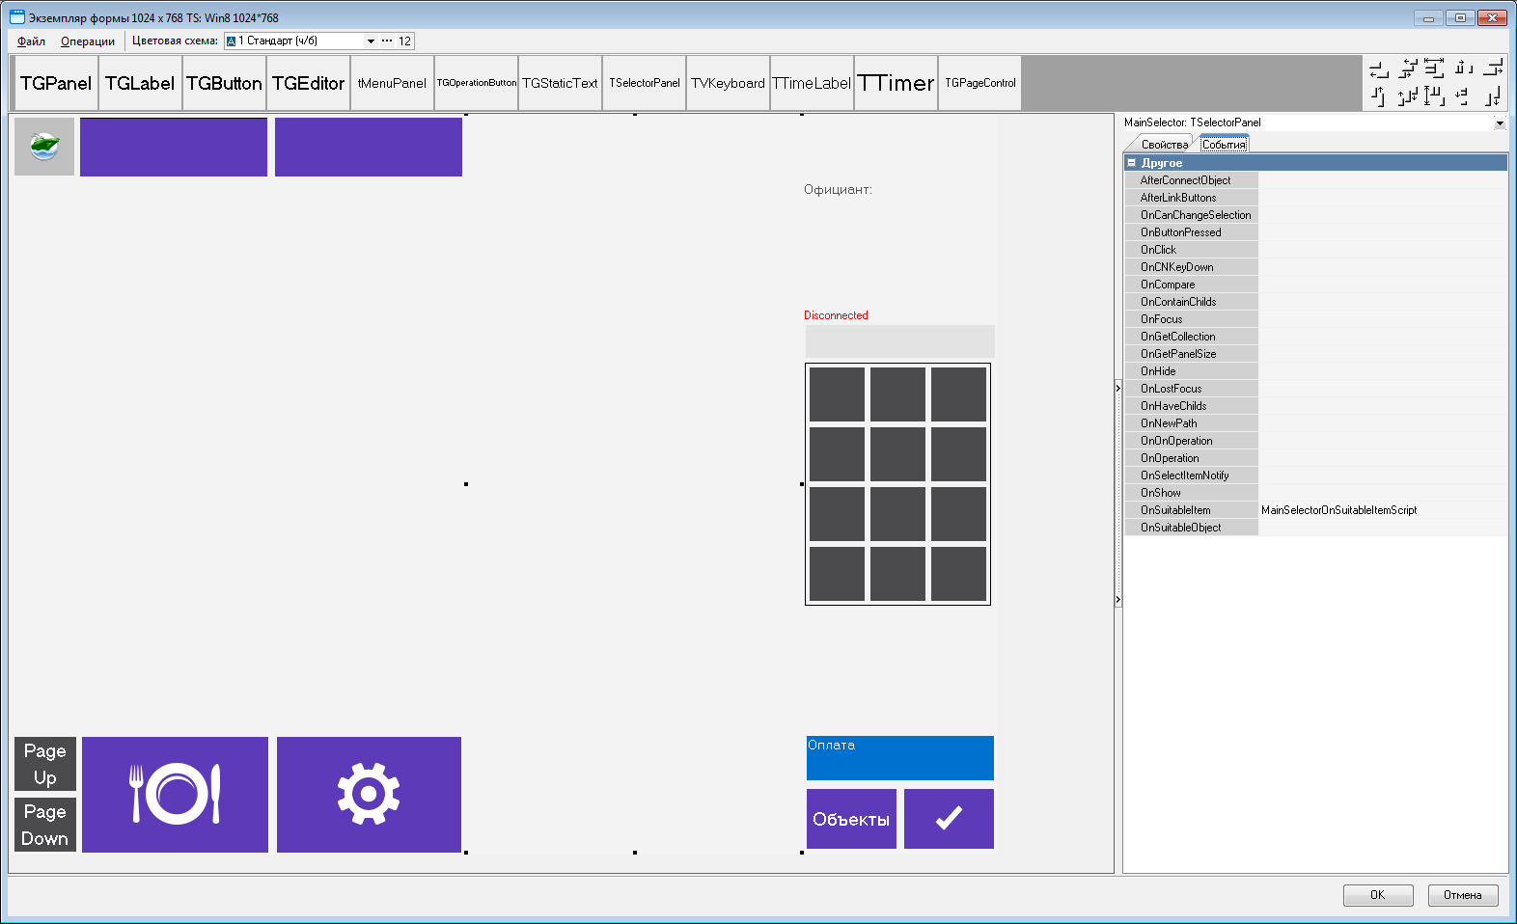

Пишем такой код согласно нашему примеру:

procedure MainSelectorOnSuitableItemScript(Sender: TBasePanel; item: TReferentItem; var Suitable: boolean);

var i: integer;

it: TCheckItem;

begin

for i := 0 to RKCheck.CurrentOrder.Sessions.LinesCount - 1 do begin

it := RKCheck.CurrentOrder.Sessions.Lines[i];

if SYS.ObjectInheritsFrom(TObject(it), 'TPayLine') then

Begin

if TPayLine(it).code = 10 then // если оплата по “ПДС оплата”

begin // сюда пишем коды макетов которые скрыть

Suitable := Suitable and (item.code <> 1000314);

Suitable := Suitable and (item.code <> 1000021);

end

else

begin // сюда пишем коды макетов которые открыть

Suitable := Suitable and (item.code <> 10954);

end;

if TPayLine(it).code = 97 then // если оплата по “ПДС2”

begin // сюда пишем коды макетов которые скрыть

Suitable := Suitable and (item.code <> 1000314);

Suitable := Suitable and (item.code <> 10954);

end

else

begin // сюда пишем коды макетов которые открыть

Suitable := Suitable and (item.code <> 1000021);

end;

End;

end;

end;